Основные меры предосторожности для защиты от новой коронавирусной инфекции
Следите за новейшей информацией о вспышке COVID-19, которую можно найти на веб-сайте ВОЗ, а также получить от органов общественного здравоохранения вашей страны и населенного пункта. Наибольшее число случаев COVID-19 по-прежнему выявлено в Китае, тогда как в других странах отмечаются вспышки локального характера. В большинстве случаев заболевание характеризуется легким течением и заканчивается выздоровлением, хотя встречаются осложнения. Защитить свое здоровье и здоровье окружающих можно, соблюдая следующие правила:

Регулярно мойте руки
Регулярно обрабатывайте руки спиртосодержащим средством или мойте их с мылом.
Зачем это нужно? Если на поверхности рук присутствует вирус, то обработка рук спиртосодержащим средством или мытье их с мылом убьет его.

Соблюдайте дистанцию в общественных местах
Держитесь от людей на расстоянии как минимум 1 метра, особенно если у них кашель, насморк и повышенная температура.
Зачем это нужно? Кашляя или чихая, человек, болеющий респираторной инфекцией, такой как 2019-nCoV, распространяет вокруг себя мельчайшие капли, содержащие вирус. Если вы находитесь слишком близко к такому человеку, то можете заразиться вирусом при вдыхании воздуха.

По возможности, не трогайте руками глаза, нос и рот
Зачем это нужно? Руки касаются многих поверхностей, на которых может присутствовать вирус. Прикасаясь содержащими инфекцию руками к глазам, носу или рту, можно перенести вирус с кожи рук в организм.

Соблюдайте правила респираторной гигиены
При кашле и чихании прикрывайте рот и нос салфеткой или сгибом локтя; сразу выкидывайте салфетку в контейнер для мусора с крышкой и обрабатывайте руки спиртосодержащим антисептиком или мойте их водой с мылом.
Зачем это нужно? Прикрывание рта и носа при кашле и чихании позволяет предотвратить распространение вирусов и других болезнетворных микроорганизмов. Если при кашле или чихании прикрывать нос и рот рукой, микробы могут попасть на ваши руки, а затем на предметы или людей, к которым вы прикасаетесь.

При повышении температуры, появлении кашля и затруднении дыхания как можно быстрее обращайтесь за медицинской помощью
Если вы посещали районы Китая, где регистрируется 2019-nCoV, или тесно общались с кем-то, у кого после поездки из Китая наблюдаются симптомы респираторного заболевания, сообщите об этом медицинскому работнику.
Зачем это нужно? Повышение температуры, кашель и затруднение дыхания требуют незамедлительного обращения за медицинской помощью, поскольку могут быть вызваны респираторной инфекцией или другим серьезным заболеванием. Симптомы поражения органов дыхания в сочетании с повышением температуры могут иметь самые различные причины, среди которых в зависимости от совершенных пациентом поездок и его контактов может быть 2019-nCoV.

Следите за новейшей информацией и выполняйте рекомендации медицинских специалистов
Следите за новейшей информацией о COVID-19. Выполняйте рекомендации специалистов, центральных и местных органов общественного здравоохранения, а также организации, в которой вы работаете, по защите себя и окружающих от COVID-19.
Зачем это нужно? У центральных и местных органов здравоохранения имеется самая актуальная информация о динамике заболеваемости COVID-19 в вашем районе. Они могут выдать наиболее подходящие рекомендации о мерах индивидуальной защиты для жителей вашего района.

Меры индивидуальной защиты для тех, кто недавно (в последние 14 дней) посещал районы распространения COVID-19
- Следуйте рекомендациям, представленным выше.
- Если вы почувствовали себя плохо, оставайтесь дома до выздоровления, даже если у вас легкие симптомы заболевания, например, головная боль или небольшой насморк. Зачем это нужно? Воздерживаясь от контакта с окружающими и не посещая лечебные учреждения, вы помогаете этим учреждениям работать эффективнее и защищаете себя и окружающих от возможного заражения COVID-19 или другими вирусными инфекциями.
- Если у вас повышенная температура тела, кашель и затруднение дыхания, не откладывайте обращение за медицинской помощью, так как эти симптомы могут быть вызваны респираторной инфекцией или другим серьезным заболеванием. Сначала позвоните в медицинское учреждение и сообщите обо всех последних поездках или контактах с путешествующими людьми. Зачем это нужно? Обращение за медицинской помощью по телефону позволит специалистам оперативно направить вас в подходящее лечебное учреждение. Кроме того, это поможет избежать возможного распространения COVID-19 и других вирусных инфекций.

Задайте вопрос ВОЗ
Вопрос: Учитывая новый коронавирус, нужно ли воздерживаться от рукопожатий?
Ответ: Да. Вирусы, вызывающие респираторные заболевания, могут передаваться при рукопожатии и прикосновении к глазам, носу и рту. В знак приветствия машите рукой, делайте кивок или поклон.
Вопрос: Каким образом следует приветствовать людей, не рискуя при этом заразиться новым коронавирусом?
Ответ: Способ приветствия, исключающий физический контакт, является самым безопасным с точки зрения профилактики COVID 19. Когда вы машете рукой, делаете кивок или поклон, вы приветствуете людей безопасным способом.
Вопрос: Эффективно ли ношение резиновых перчаток в общественных местах в качестве меры профилактики новой коронавирусной инфекции?
Ответ: Нет. Вы в большей степени защищены от COVID 19, когда не пользуетесь резиновыми перчатками, но моете руки, чем когда носите перчатки. Возбудитель коронавирусной инфекции COVID 19 может загрязнить резиновые перчатки. Прикасаясь после этого к лицу, вы перенесете вирус с поверхности перчаток на лицо и подвергнете себя риску заражения.

Будьте готовы к коронавирусной инфекции

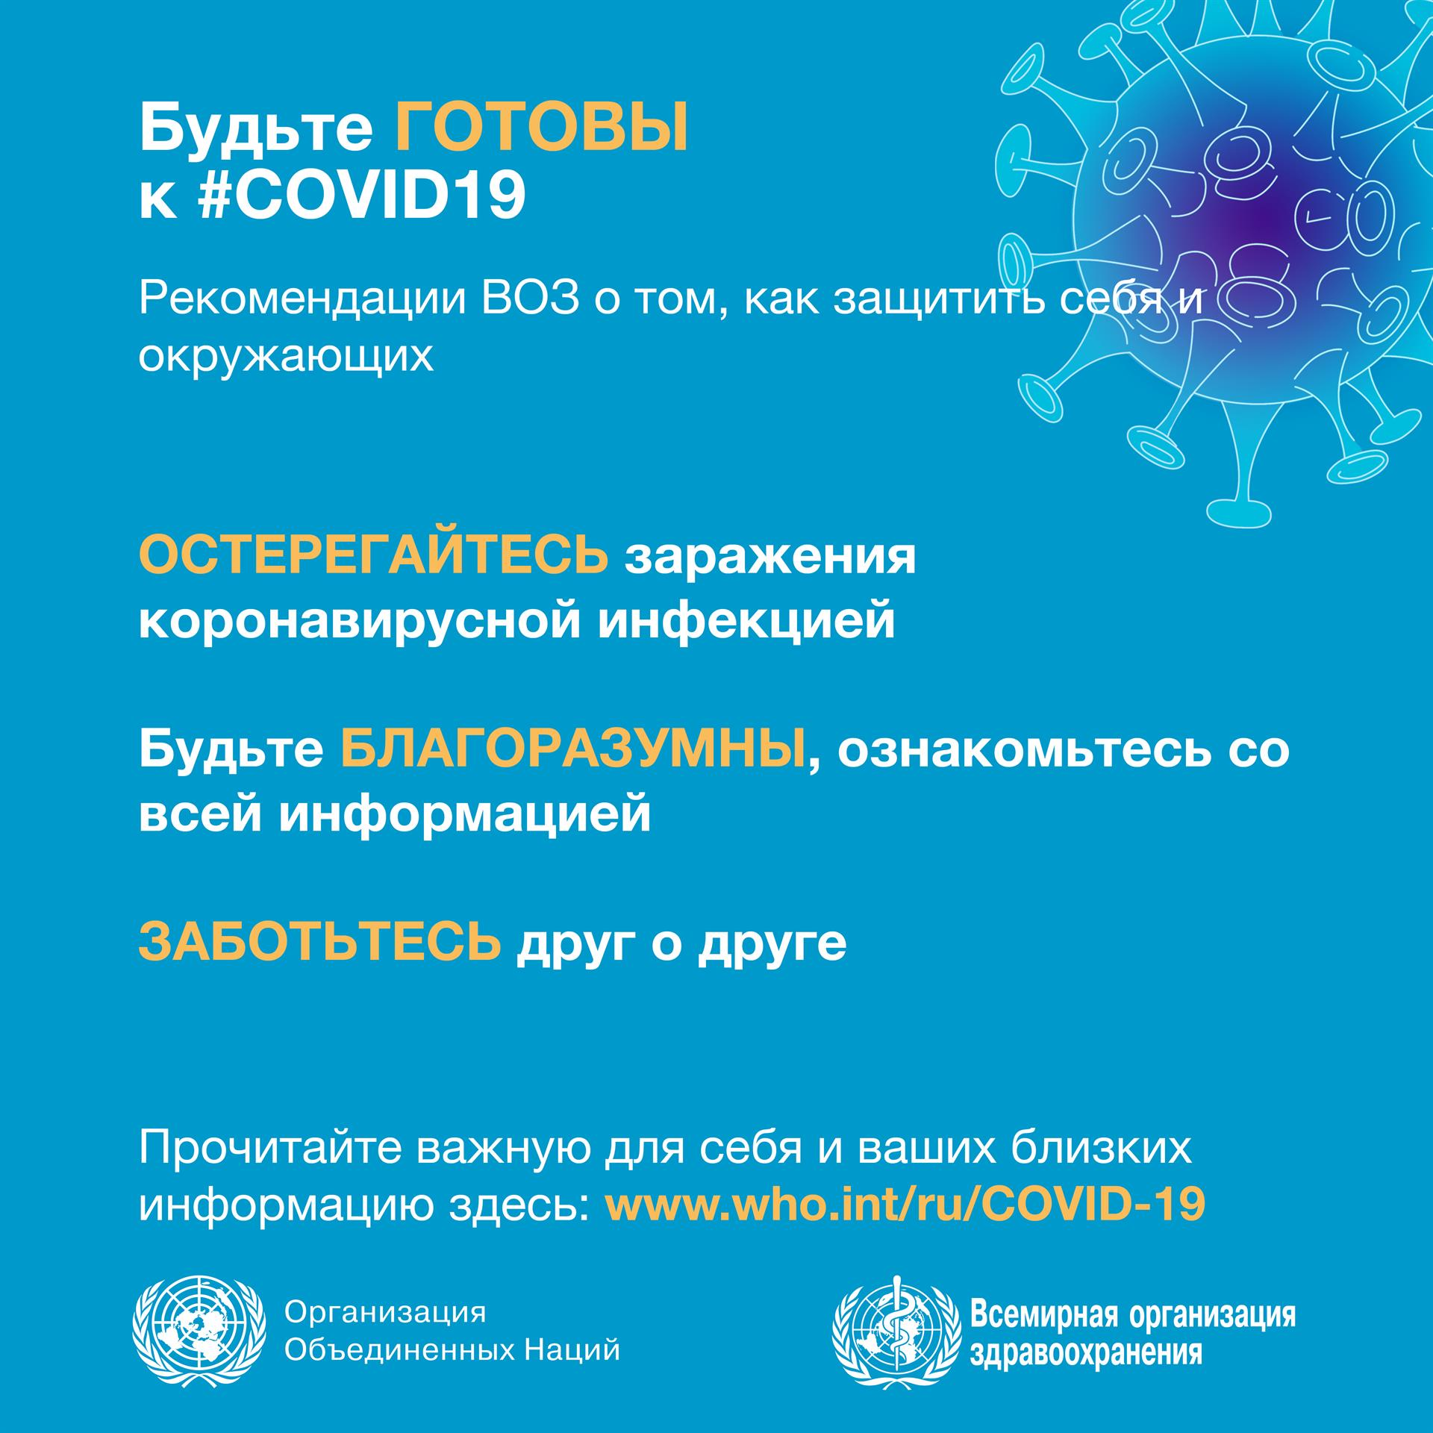

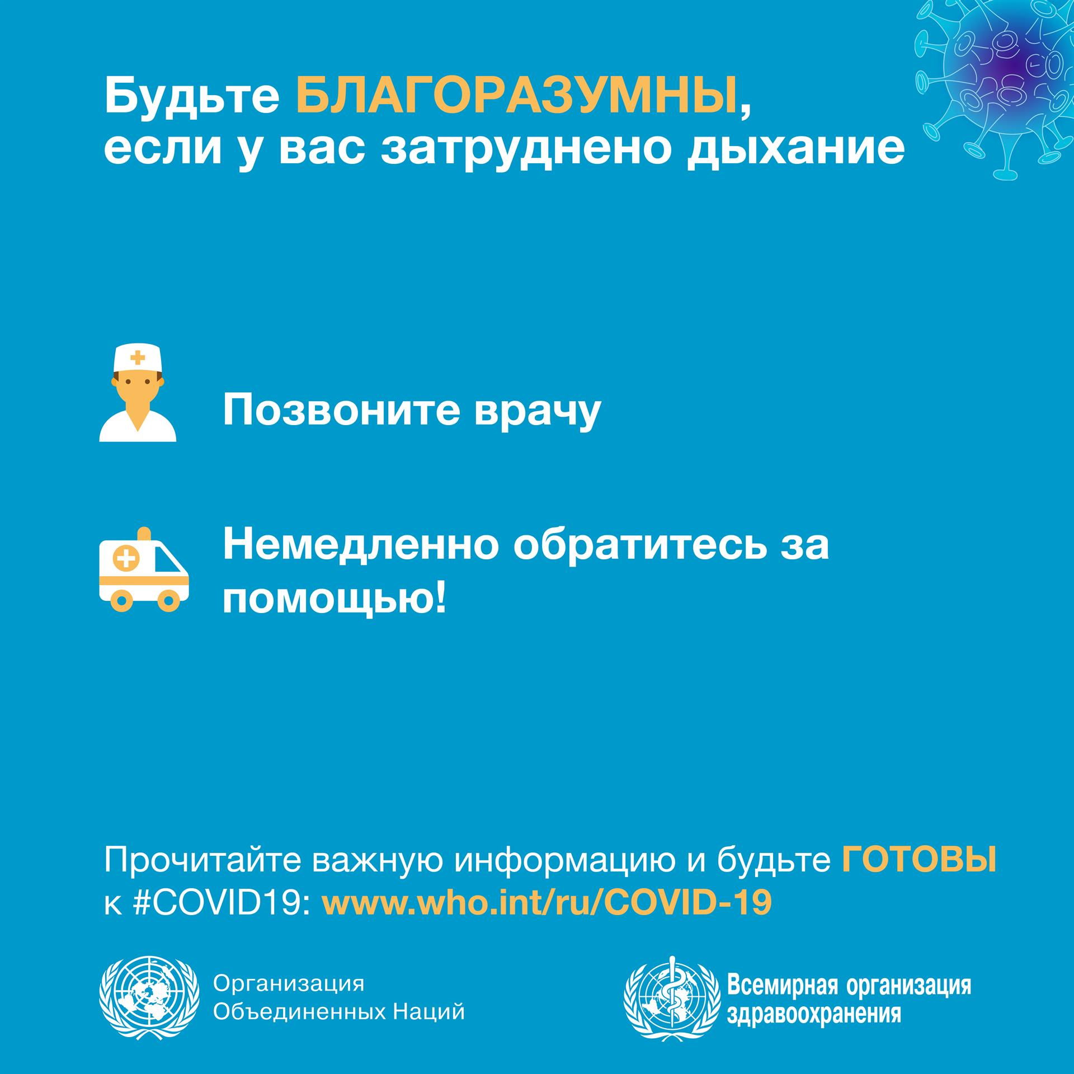

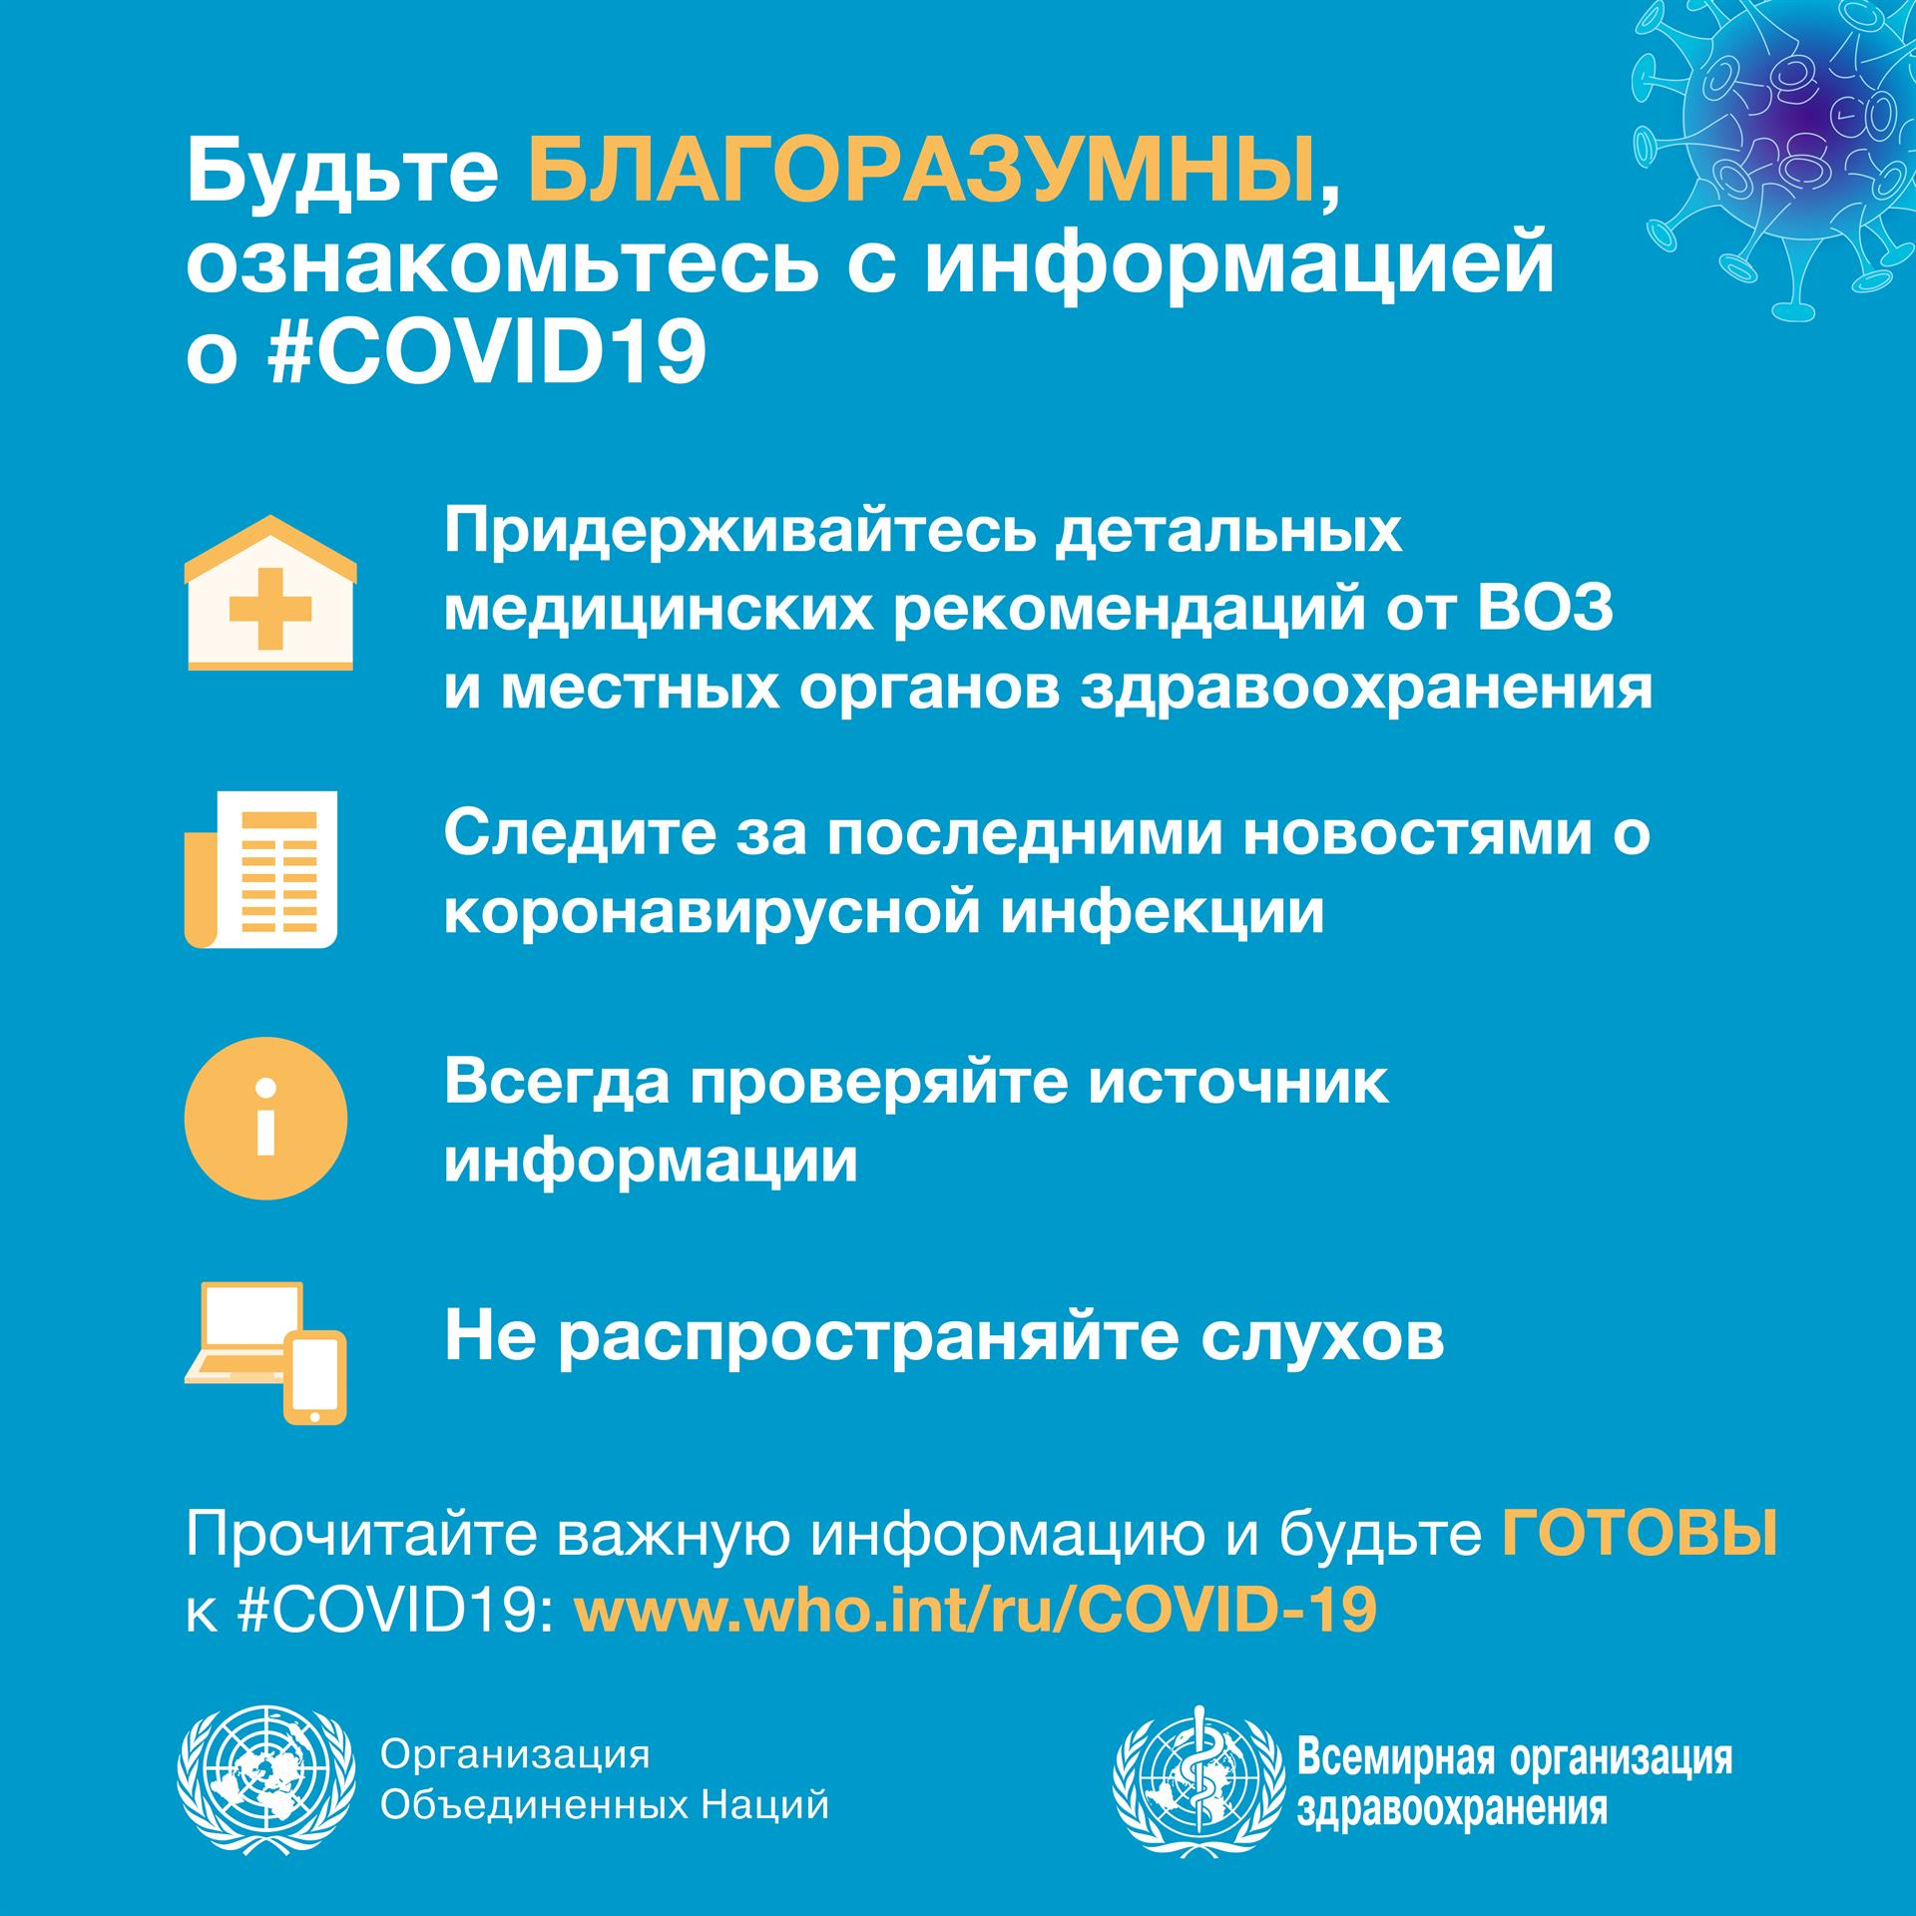

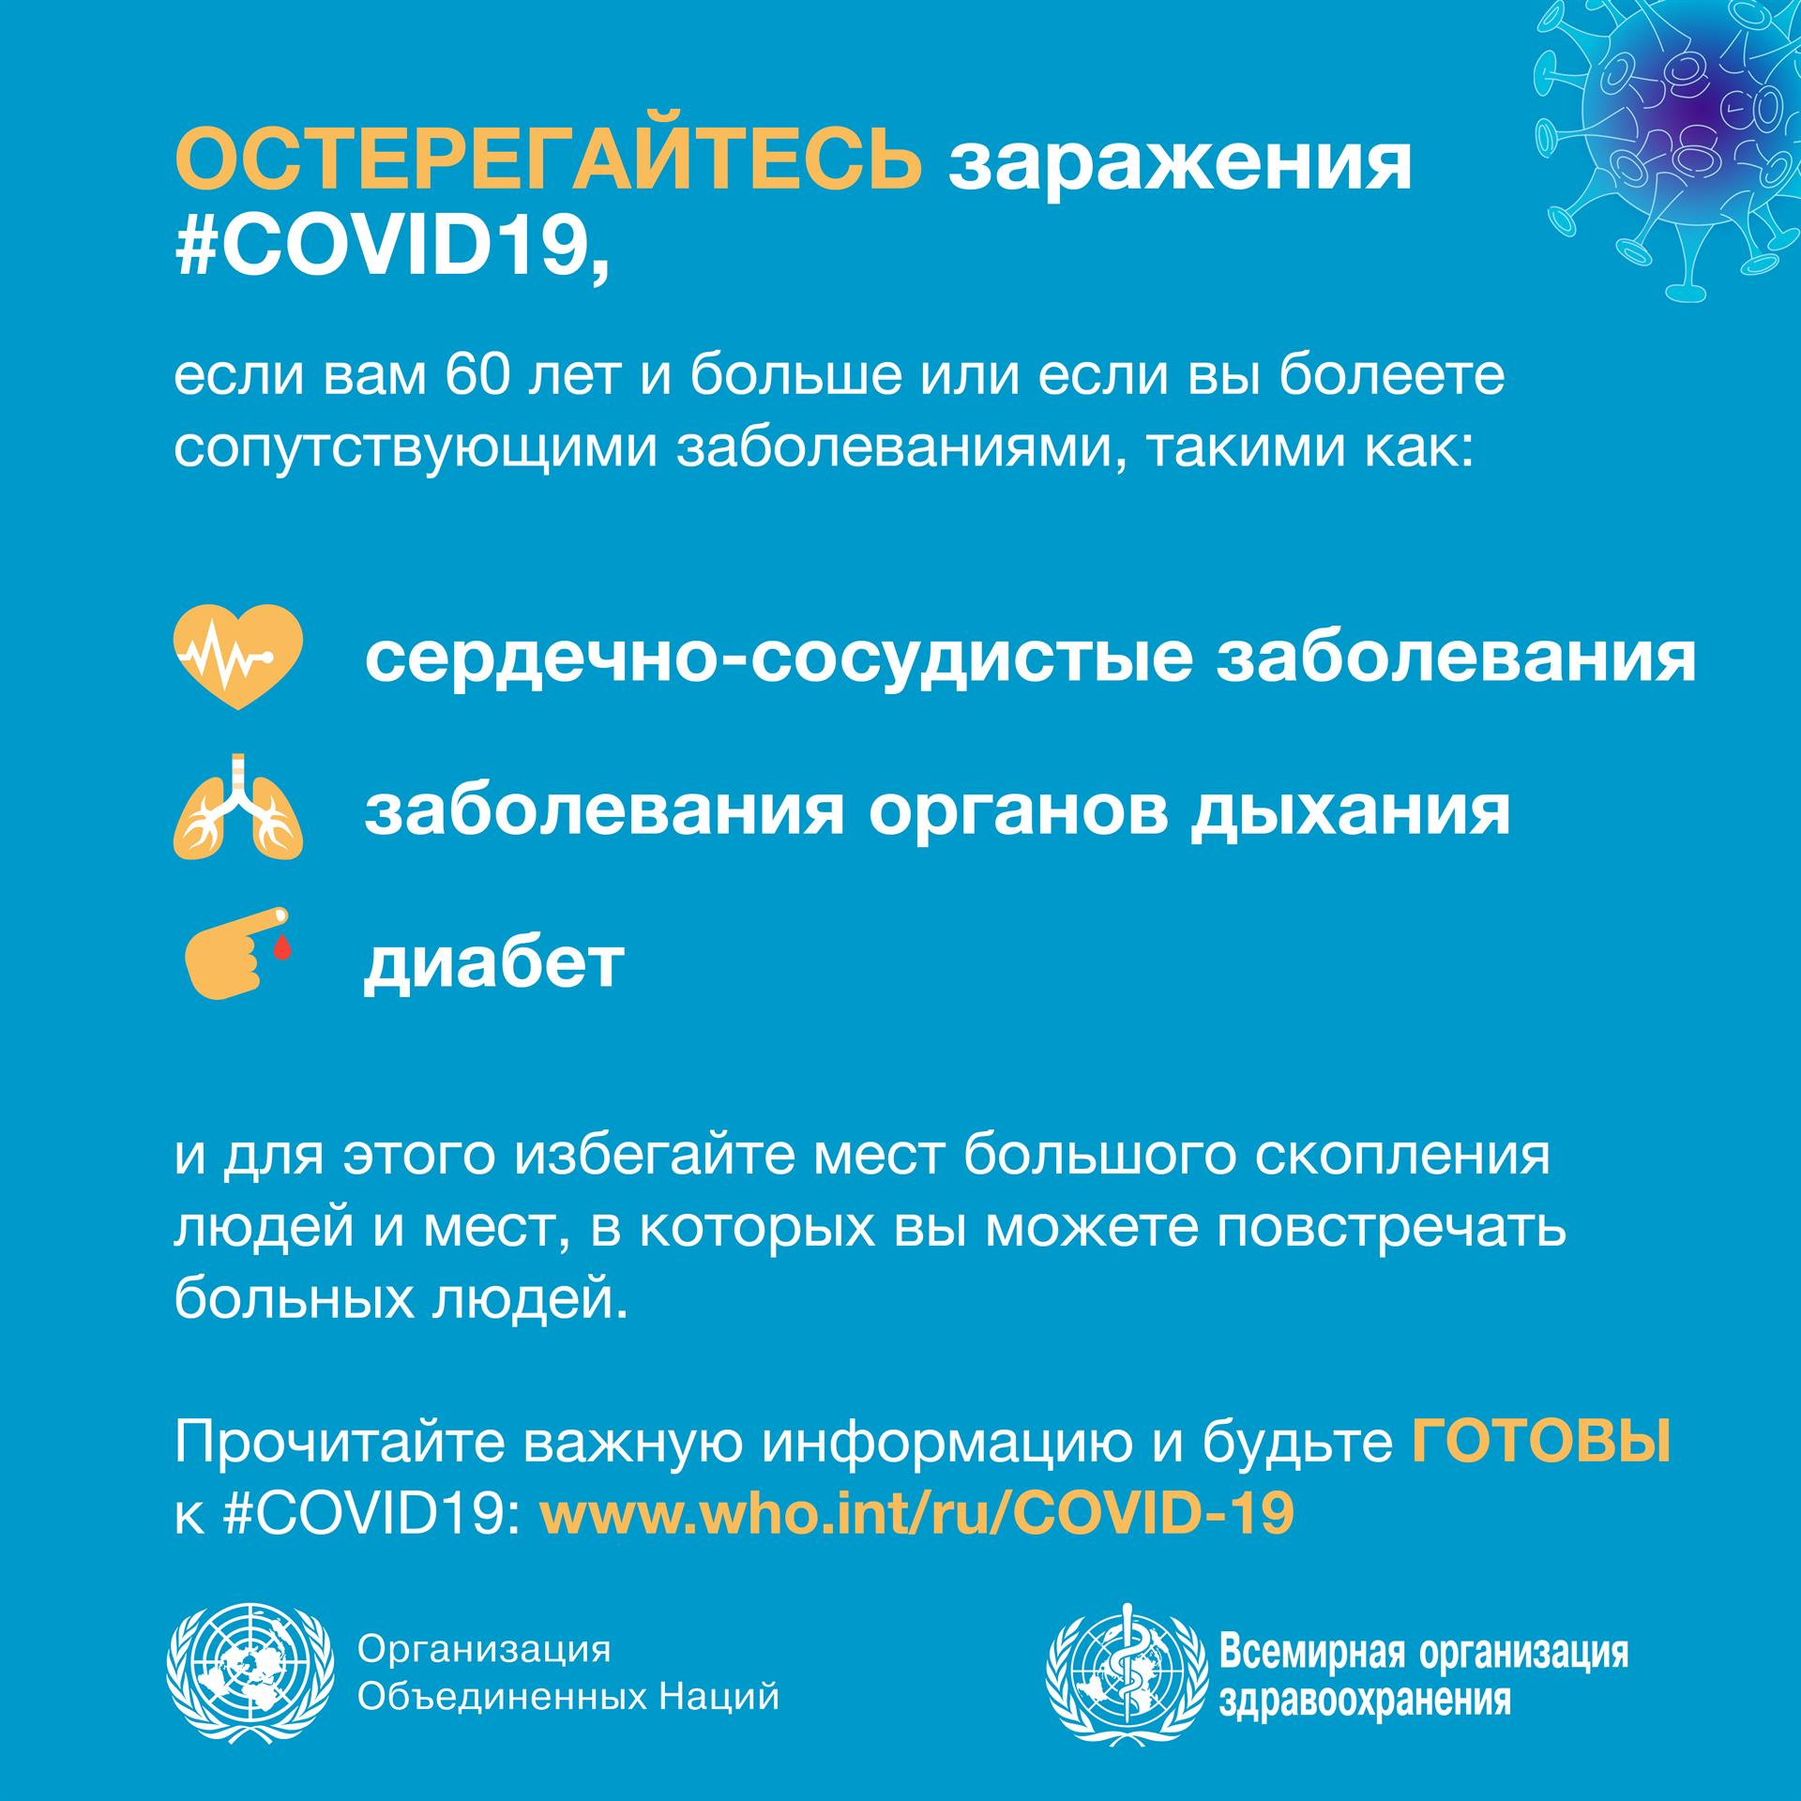

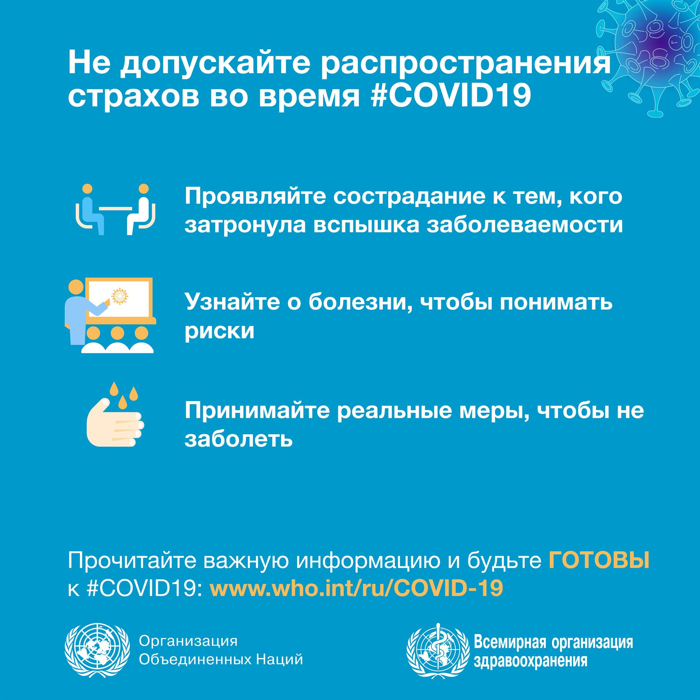

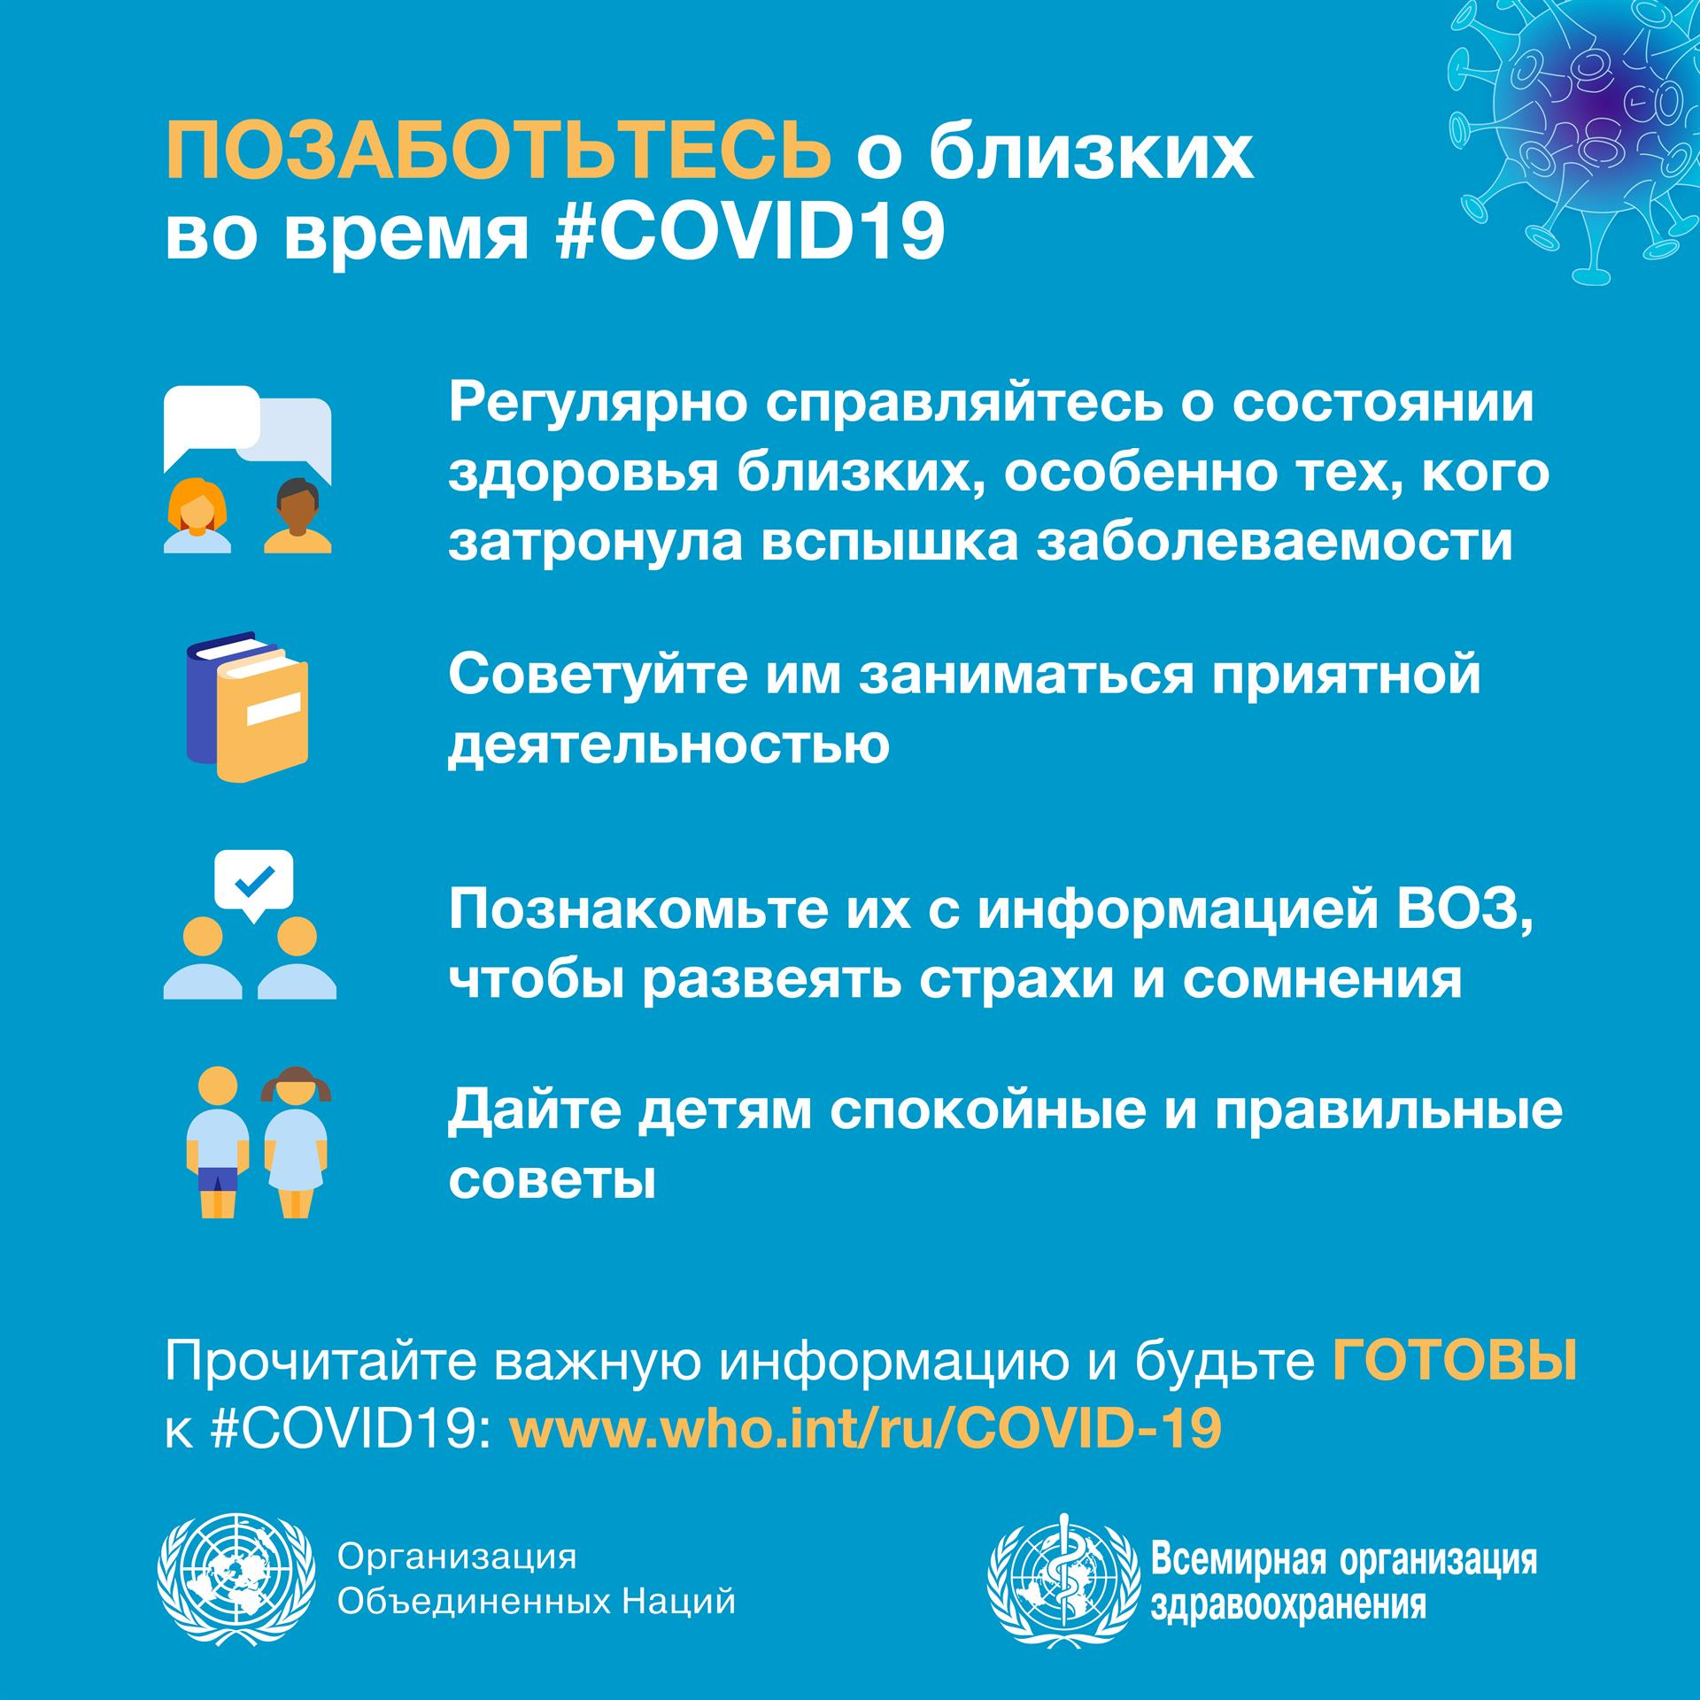

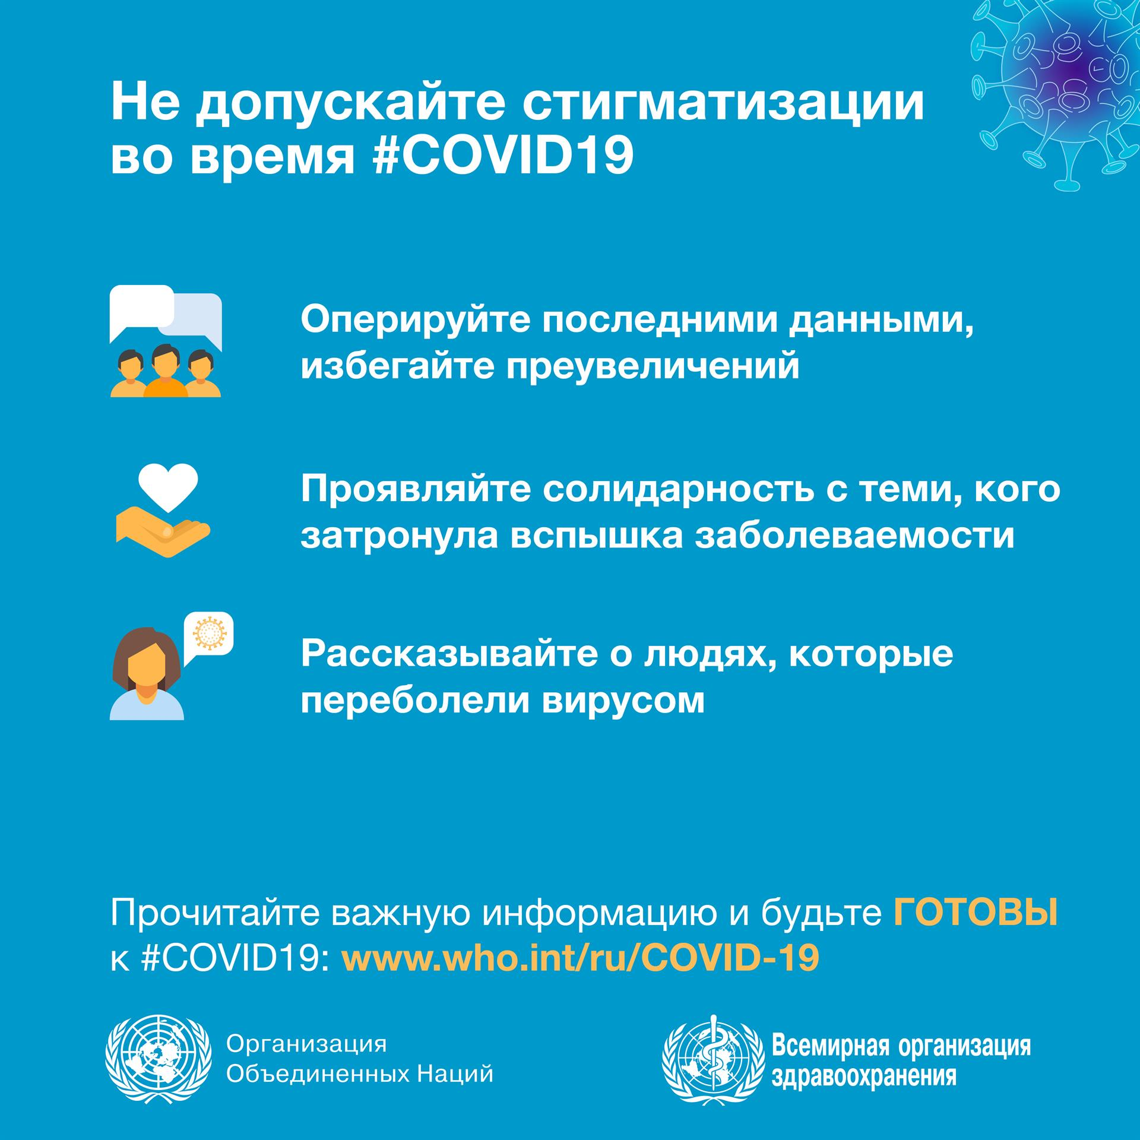

Защитите себя и окружающих от заражения коронавирусом

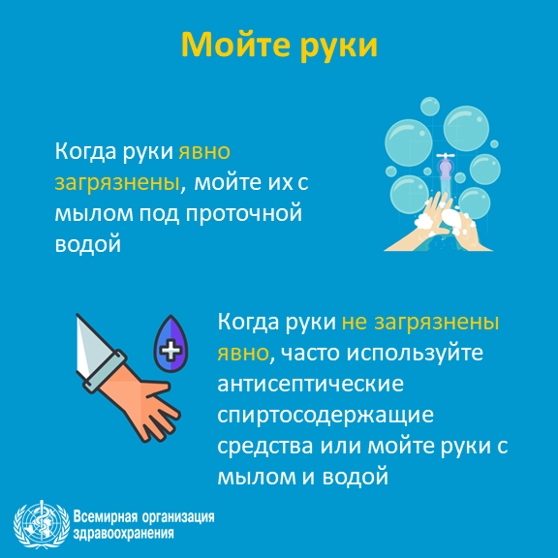

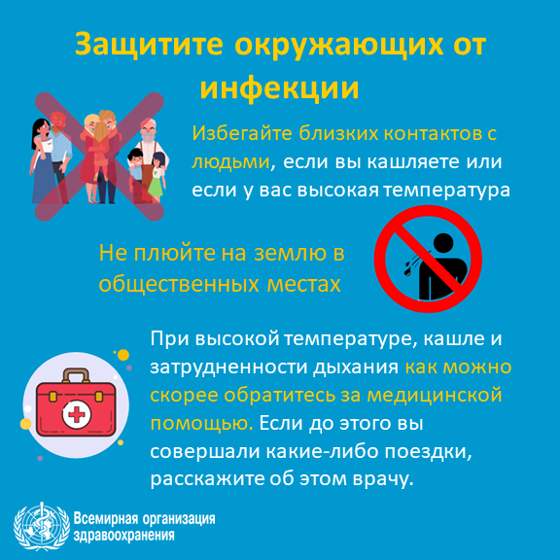

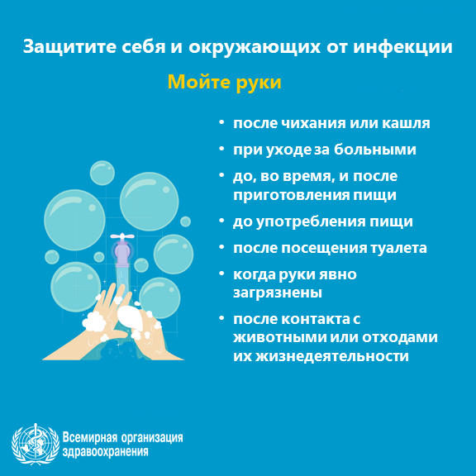

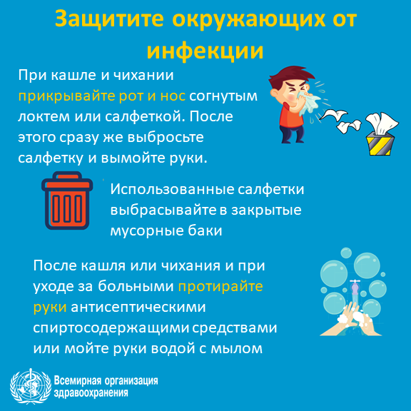

Соблюдайте правила безопасности пищевых продуктов

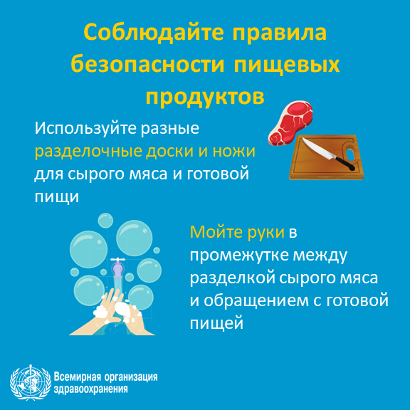

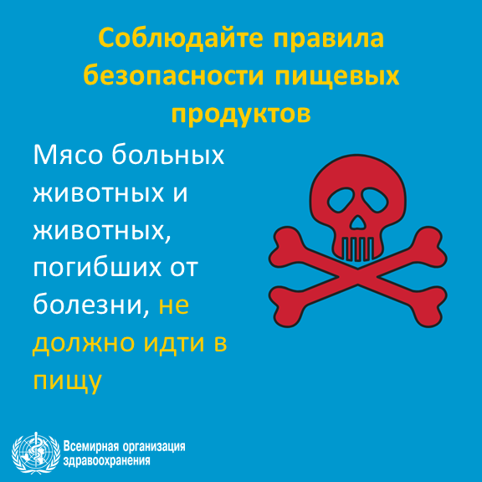

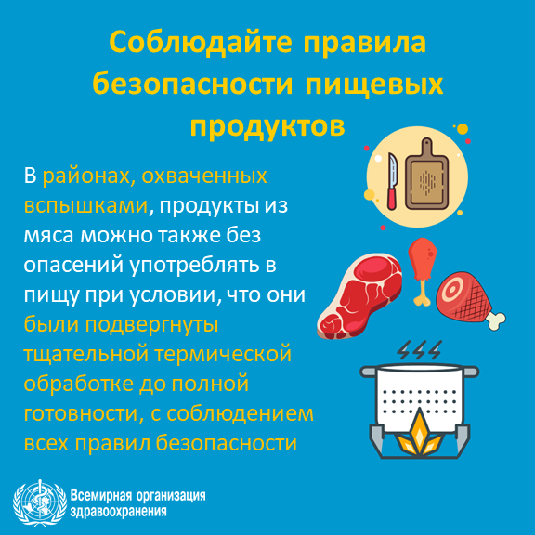

Защитите себя от инфекции во время поездки

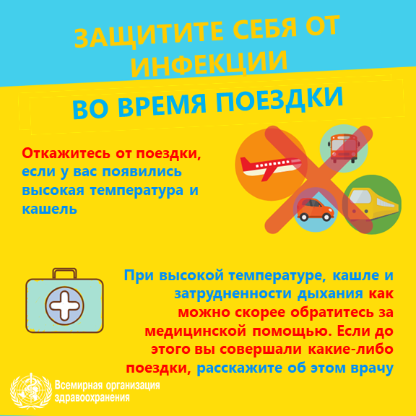

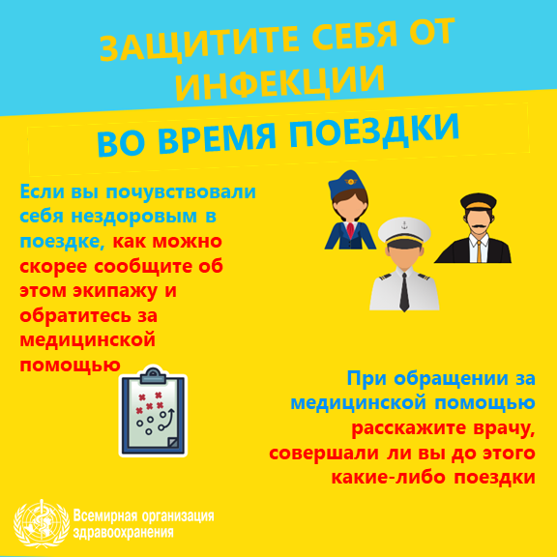

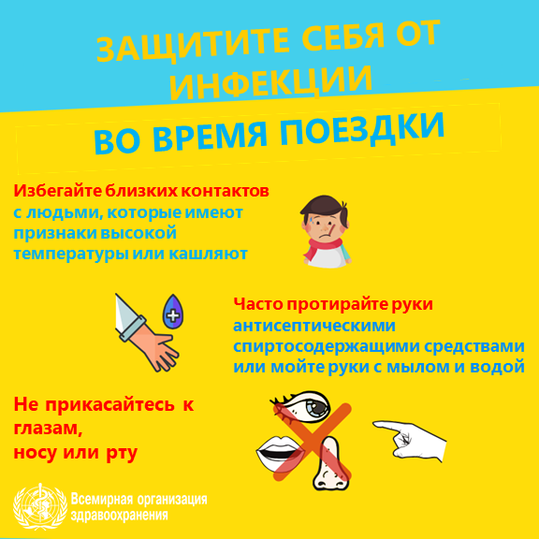

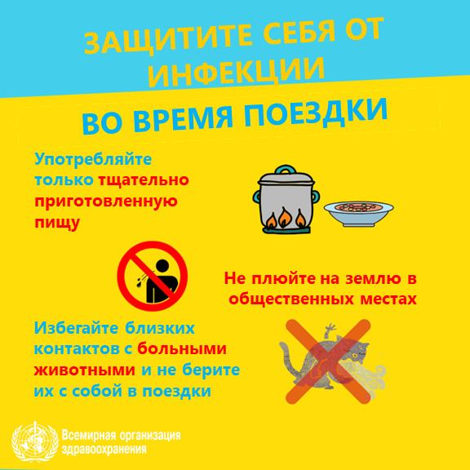

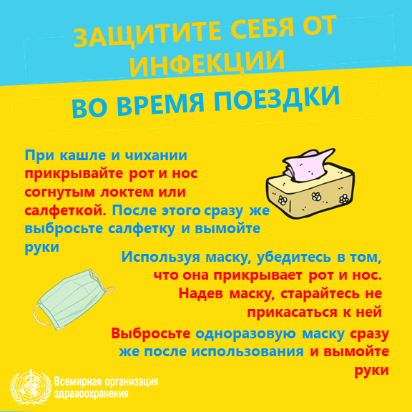

Вы работаете на рынке под открытым небом?

